串口线序可以通过选焊电阻设定，阻值都为0欧，正常为焊顶层两个电阻，拆掉焊上底层两个电阻可以将TX、RX反过来。

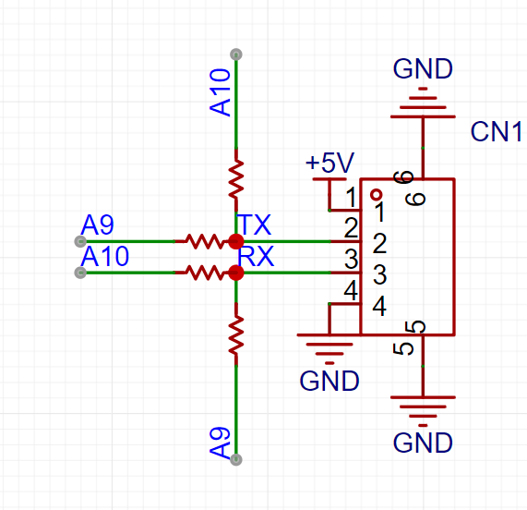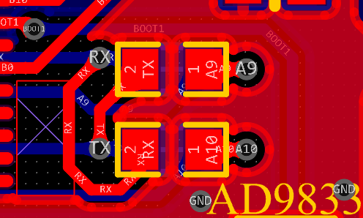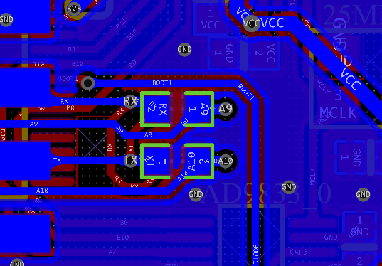

正常线序下各引脚定义如下图：

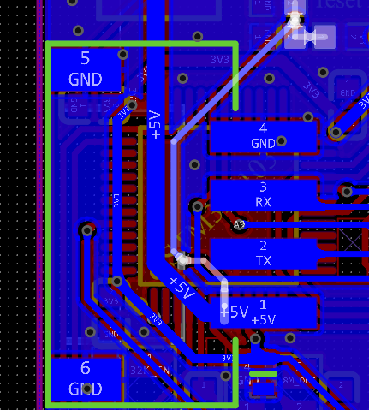

TX连上位机的RX，RX连上位机的TX

程序驱动很简单printf频率值加\r\n就行了，两路输出默认频率相等且正交

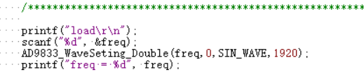

如果需要修改程序可以在下图位置烧录。

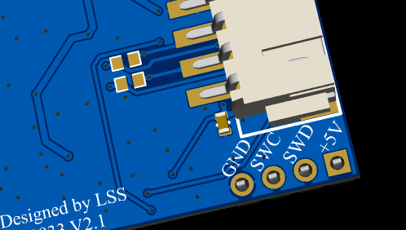

信号最大输出频率为1M左右，再往上到3M失真较小但衰减比较严重